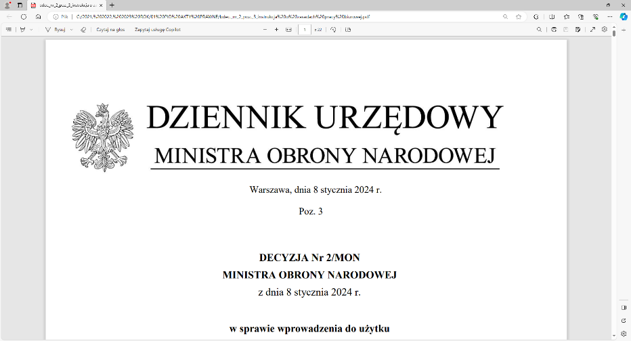

**4 Regionalna Baza Logistyczna**

*im. gen. broni Tadeusza Jordan-Rozwadowskiego*

**Komendant**

**płk Mirosław Giel**

T: 2612 (B5)

Wrocław, dnia 25 kwietnia 2025 r.

**https: //platformazakupowa.pl/pn/4rblog**

**Dotyczy**: postępowania o udzielenie zamówienia publicznego którego przedmiotem jest: **dostawa** **– ZESTAW KONTENEROWY CROSSFIT II NR SPRAWY: MAT/65/MT/2025**

**WYJAŚNIENIA I ZMIANY TREŚCI SWZ**

Działając na podstawie art.135 ust. 1 pkt 6 ustawy z dnia 11 września 2019r. - *Prawo zamówień publicznych* (dalej jako: ustawa Pzp), Zamawiający udostępnia treść zapytań (bez ujawniania źródła) wraz z wyjaśnieniami treści SWZ w odpowiedzi na wniosek złożony przez Wykonawcę.

Jednocześnie działając na podstawie art.137 ust. 1 ustawy Pzp Zamawiający zmienia treść SWZ oraz udostępnia dokonaną zmianę na stronie internetowej prowadzonego postępowania zgodnie z art. 137 ust 2 Ustawy Pzp.

**Pytanie 1:**

Czy zamawiający dopuszcza zastosowanie w kontenerach Cross Fit wyłącznie podłogi wykonanej z blachy stalowej ryflowanej, zabezpieczonej dodatkowo powłoką epoksydową antypoślizgową zamiast standardowej podłogi wykonanej płyt drewnopochodnych, w celu zapewnienia odpowiedniego poziomu bezpieczeństwa użytkowników?

Uzasadnienie:

Zastosowanie podłogi wykonanej z ryflowanej blachy stalowej z powłoką antypoślizgową zmniejsza ryzyko uszkodzenia podłogi podczas ćwiczeń ciężarami oraz poślizgnięcia   
się w trakcie użytkowania kontenera, zwłaszcza w warunkach wilgotnych lub w przypadku zanieczyszczenia podłogi. Jest to rozwiązanie trwałe, sprawdzone i powszechnie stosowane   
w kontenerach specjalistycznych.

**Odpowiedź 1:**

Zamawiający dokonuje zmian:

**Zmiany w pkt 5. 1c):**

**„5. Wymagania eksploatacyjno – techniczne:**

**5.1 Kontener:**

**c)** Podłoga kontenera ma być wykonana z faktury antypoślizgowej z blachy stalowej perforowanej z powłoką antypoślizgową, dopuszcza się dodatkowe użycie warstwy z maty gumowej typu puzzle o grubości minimum 10 mm.”

**Zmiany w pkt 8. 1):**

**„8. Warunki gwarancji:**

1. Wykonawca zapewni co najmniej 24 - miesięczną gwarancję na wyposażenie kontenera, co najmniej 24 - miesięczną gwarancję na czynności wykonawcy oraz co najmniej 24 - miesięczną gwarancję na konstrukcję kontenera".

**Pytanie 2:**

W załączniku nr 2 do Umowy Wymagania eksploatacyjno – techniczne dla sprzętu sportowego „Zestaw kontenerowy CROSSFIT II” pkt. 5.2.a) Zamawiający wymaga dostawy „Gryf (sztanga) wraz z obciążeniem i zaciskami o minimalnej wytrzymałości obciążenia 180 kg, 4 sztuki”

Prosimy o doprecyzowanie zapisu czy zamawiający wymaga dostawy gryfu olimpijskiego   
(o wadze 20kg) z zestawem obciążeń do sztangi (np. 2x5kg; 2x10kg; 2x15kg; 2x20kg – typu bumper) czy samego gryfu ?

**Odpowiedź 2:**

Gryf prosty 220 cm o minimalnej wytrzymałości obciążenia 180 kg wraz z obciążeniami i zaciskami

**Pytanie 3:**

W załączniku nr 2 do Umowy „Wymagania eksploatacyjno – techniczne dla sprzętu sportowego Zestaw kontenerowy CROSSFIT II” pkt. 5.2.d) Zamawiający wymaga dostawy „gryf do martwego ciągu minimum 1 szt.”

Prosimy o doprecyzowanie zapisu poprzez podanie długości, wagi i innych parametrów tj. typ (np. heksagonalny, kratownica czy prosty).

**Odpowiedź 3:**

Gryf prosty min. 180 cm.

**Pytanie 4:**

W załączniku nr 2 do Umowy „Wymagania eksploatacyjno – techniczne dla sprzętu sportowego Zestaw kontenerowy CROSSFIT II” pkt. 5.2.l) Zamawiający wymaga dostawy talerzy obciążeniowy typu Bumper o różnej wadze pasujących pod sztangę olimpijska

Prosimy o doprecyzowanie zapisu czy Zamawiający wymaga talerzy Bumper wykonanych   
w pełni z gumy czy typu Bumper metalowy odlew obłożony gumą ?

**Odpowiedź 4:**

Talerze ze stali nierdzewnej pokryte gumą.

**Pytanie 5:**

W załączniku nr 2 do Umowy „Wymagania eksploatacyjno – techniczne dla sprzętu sportowego Zestaw kontenerowy CROSSFIT II” pkt. 5.2.n) Zamawiający wymaga dostawy 4x taśma TRX.

Prosimy o doprecyzowanie zapisu czy Zamawiający wymaga dostawy samych taśm TRX w ilości 4 szt. czy kompletnych zestawów systemów TRX (np. TRX PRO) ?

**Odpowiedź 5:**

Kompletne zestawy systemów TRX.

**Pytanie 6:**

W załączniku nr 2 do Umowy „Wymagania eksploatacyjno – techniczne dla sprzętu sportowego Zestaw kontenerowy CROSSFIT II” pkt. 5.2.p) Zamawiający wymaga dostawy sanek obciążeniowych.

Prosimy o podanie parametrów sanek obciążeniowych.

**Odpowiedź 6:**

Szerokość 61 - 64 cm. Długość 90 cm. Wysokość rękojeści 97 cm. Wysokość głowicy   
na obciążenia 51 cm. Konstrukcja zawiera 2 trzonki do pchania, które mogą być umiejscowione   
w 4 różnych otworach. Maksymalne obciążenie 300 kg. Waga całego zestawu 32 kg.

**Pytanie 7:**

W załączniku nr 2 do Umowy „Wymagania eksploatacyjno – techniczne dla sprzętu sportowego Zestaw kontenerowy CROSSFIT II” pkt. 5.2.r) Zamawiający wymaga dostawy tablicy whiteboard magnetic 1 szt.

Prosimy o podanie parametrów tablicy, np. wymiarów minimalnych i ukompletowania np. trójnóg.

**Odpowiedź 7:**

90mm x 60mm, do zawieszenia lub postawienia (trójnik), sucho ścieralna, magnetyczna,wykonana ze stali malowanej proszkowo, w komplecie zestaw markerów do pisania, gąbka i płyn do ścierania, pólka na pisaki, 12 magnesów o średnicy 2 cm.

W związku z powyższym Zamawiający zamieszcza w dokumentacji postępowania aktualny, obowiązujący Załącznik nr 2 do „Projektowanych postanowień umowy” – „Wymagania eksploatacyjno – techniczne do sprzętu sportowego Zestaw kontenerowy CROSSFIT II” który to stanowi „**Załącznik nr 2 do SWZ** **- po modyfikacji”**Tym samym **„Załącznik nr 2 do SWZ** przestaje obowiązywać**.**

**Treść zmian stanowi integralną część SWZ i należy ją uwzględnić podczas przygotowywania ofert.**

**Załącznik nr 1 na 1 str. -** „Załącznik nr 2 do SWZ **-** po modyfikacji” – tylko wersja elektroniczna

z upoważnienia Komendanta 4 Regionalnej Bazy Logistycznej”

**wz. KIEROWNIK**

**SEKCJI ZAMÓWIEŃ PUBLICZNYCH**

/-/ Patrycja GALEZ

Magdalena TOMETCZAK

tel: 261 651 082

e-mail: [4rblog.przetargi@ron.mil.pl](mailto:4rblog.przetargi@ron.mil.pl)

4 Regionalna Baza Logistyczna ul. Pretficza 24-28

tel: 261 651 080 50- 984 Wrocław

e-mail: [4rblog.przetargi@ron.mil.pl](mailto:4rblog.przetargi@ron.mil.pl)